Centos系统下Lamp环境的快速搭建(超详细)

听语音

* |
* 浏览：11733
* |
* 更新：2014-09-04 22:41
* [](http://jingyan.baidu.com/album/3d69c5518e82e3f0cf02d7ea.html?picindex=1)1
* [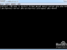](http://jingyan.baidu.com/album/3d69c5518e82e3f0cf02d7ea.html?picindex=2)2
* [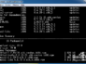](http://jingyan.baidu.com/album/3d69c5518e82e3f0cf02d7ea.html?picindex=3)3
* [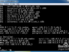](http://jingyan.baidu.com/album/3d69c5518e82e3f0cf02d7ea.html?picindex=4)4
* [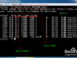](http://jingyan.baidu.com/album/3d69c5518e82e3f0cf02d7ea.html?picindex=5)5
* [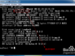](http://jingyan.baidu.com/album/3d69c5518e82e3f0cf02d7ea.html?picindex=6)6
* [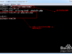](http://jingyan.baidu.com/album/3d69c5518e82e3f0cf02d7ea.html?picindex=7)7

[分步阅读](http://jingyan.baidu.com/album/3d69c5518e82e3f0cf02d7ea.html)

lamp的搭建对于初学者是一件很头疼的事情，所以借此机会把自己当初快速搭建linux+apche+mysql+php的方法分享大家希望能到你。

[](http://jingyan.baidu.com/album/3d69c5518e82e3f0cf02d7ea.html?picindex=1)

工具/原料

* 虚拟机及Centos操作系统
* Linux基本命令的使用

方法/步骤

1. 首先为了搭建一个稳定的lamp的练习环境,确保你的虚拟机可以连网,这里我们使用的yum安装,它可以帮助我们解决软件自己的依赖关系.我还在后面加了postgresql数据库如果不需要的话可以去掉和postgresql的参数.命令如下

yum -y install httpd mysql mysql-server php php-mysql postgresql postgresql-server php-postgresql php-pgsql php-devel

[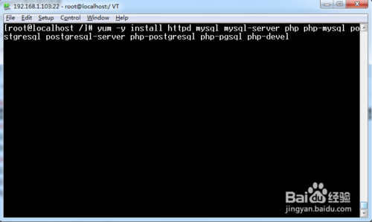](http://jingyan.baidu.com/album/3d69c5518e82e3f0cf02d7ea.html?picindex=2)

1. yum安装过程,大概1-2分钟

[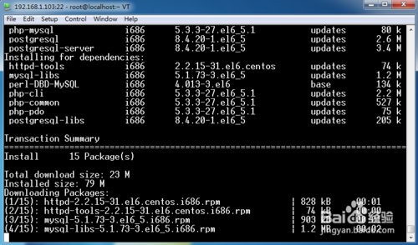](http://jingyan.baidu.com/album/3d69c5518e82e3f0cf02d7ea.html?picindex=3)

[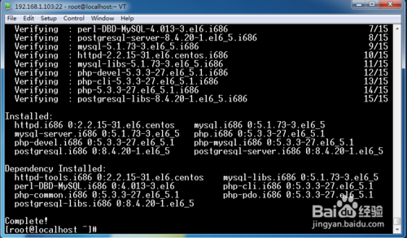](http://jingyan.baidu.com/album/3d69c5518e82e3f0cf02d7ea.html?picindex=4)

1. 启动apache服务并查看时候启动成功

命令如下:（切记用root用户启动服务）

           启动：/etc/rc.d/init.d/httpd start

           检测启动结果：ps aux | grep httpd

[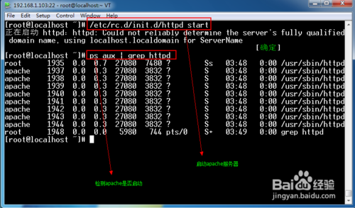](http://jingyan.baidu.com/album/3d69c5518e82e3f0cf02d7ea.html?picindex=5)

1. 查看服务器的ip并进入网站根目录新建一个phpinfo.php的程序，用于查看php相关配置信息。

[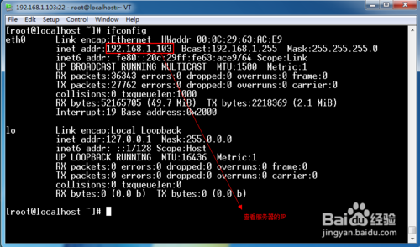](http://jingyan.baidu.com/album/3d69c5518e82e3f0cf02d7ea.html?picindex=6)

[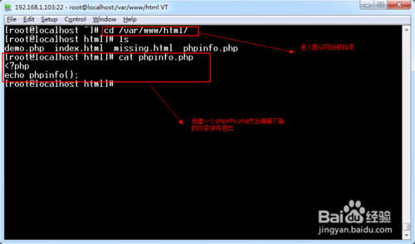](http://jingyan.baidu.com/album/3d69c5518e82e3f0cf02d7ea.html?picindex=7)

[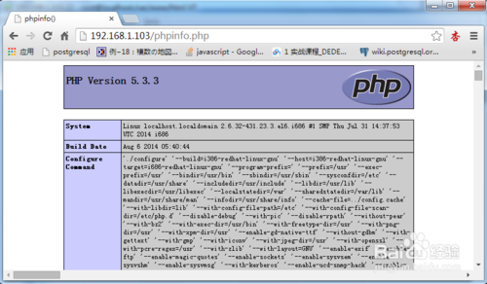](http://jingyan.baidu.com/album/3d69c5518e82e3f0cf02d7ea.html?picindex=8)

1. 如果上述进展顺利，那我们接下来进行mysql数据库的配置

命令如下：

             启动：  /etc/rc.d/init.d/mysqld start

             检查启动结果：  netstat -tulnp | grep ：3306

              修改root密码： mysqladmin -u root password ‘你想设置的密码’

[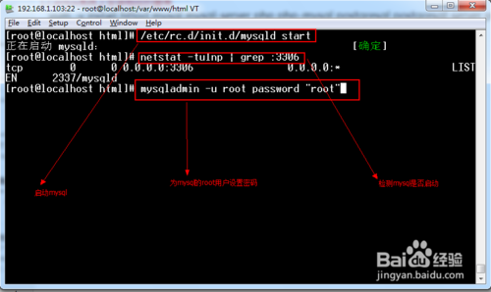](http://jingyan.baidu.com/album/3d69c5518e82e3f0cf02d7ea.html?picindex=9)

1. 进入mysql数据库，创建demo库和用于测试的person表，并插入测试数据

[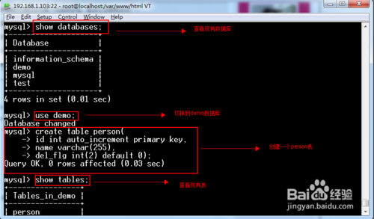](http://jingyan.baidu.com/album/3d69c5518e82e3f0cf02d7ea.html?picindex=10)

[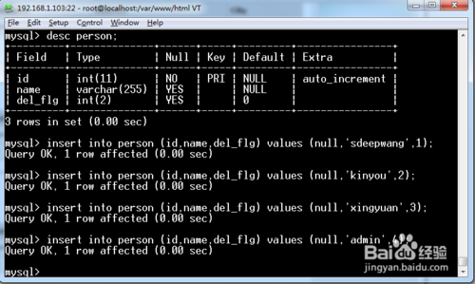](http://jingyan.baidu.com/album/3d69c5518e82e3f0cf02d7ea.html?picindex=11)

[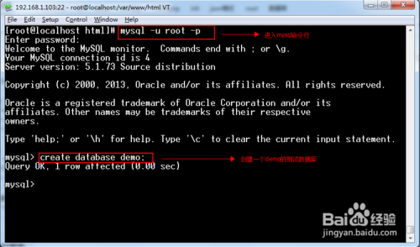](http://jingyan.baidu.com/album/3d69c5518e82e3f0cf02d7ea.html?picindex=12)

1. 最后编写php连接mysql的测试代码，检测mysql是否能正常配合php工作

[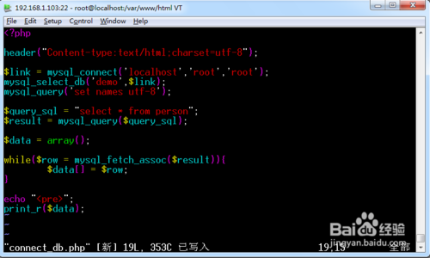](http://jingyan.baidu.com/album/3d69c5518e82e3f0cf02d7ea.html?picindex=13)

[[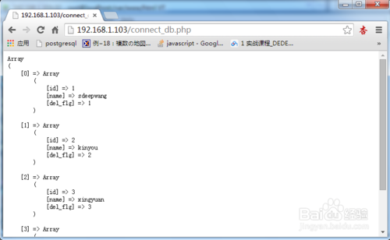](http://jingyan.baidu.com/album/3d69c5518e82e3f0cf02d7ea.html?picindex=14)](http://jingyan.baidu.com/album/3d69c5518e82e3f0cf02d7ea.html?picindex=14)